1. 指定datasource(這邊使用javabean datasource)

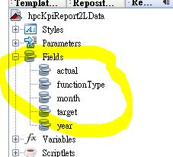

1. 拉CHART到畫面上

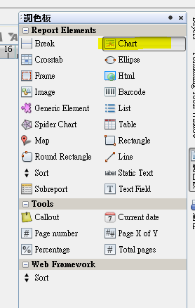

1. 設定圖形的資料

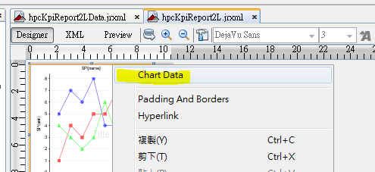

1. 看要設幾條線

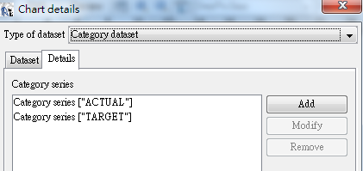

1. X軸 Y軸 相關數值

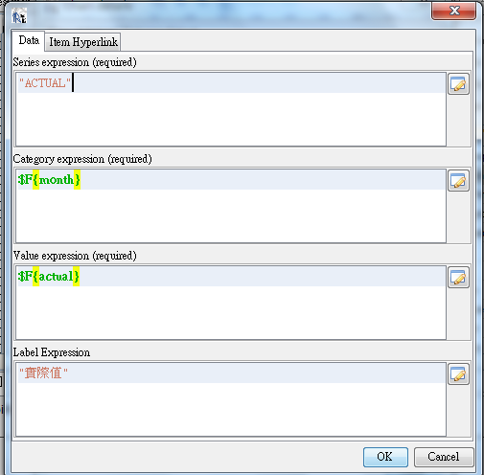

* Series是對線的描述 會出現在 報表的

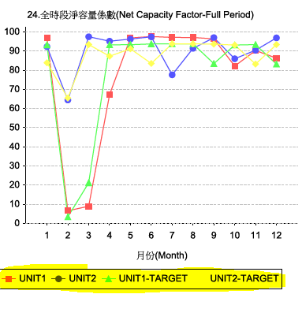

* Category 基本上X軸 這邊CASE是月份
* Value 是資料本身

1. 表頭描述在

Expression內 /n可以換行

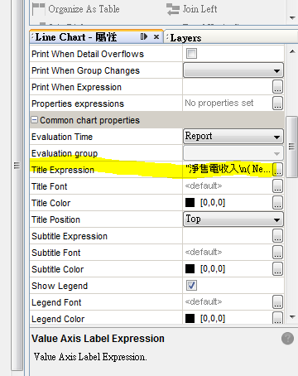

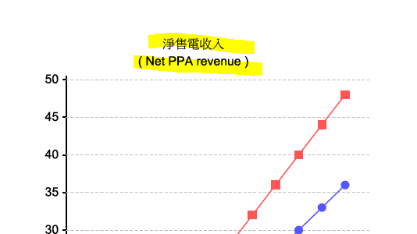

1. 報表通常有幾個東西

Title/X軸/Y軸單位/線條描述/線上面的數值顯示

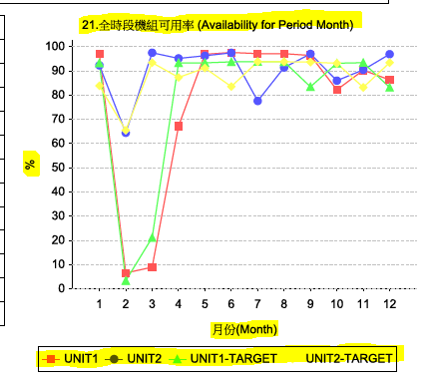

1. 表頭描述位置在

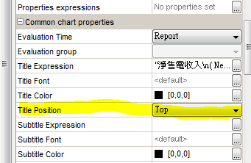

1. 線條描述是否顯示

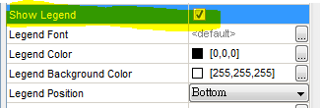

1. X軸描述在

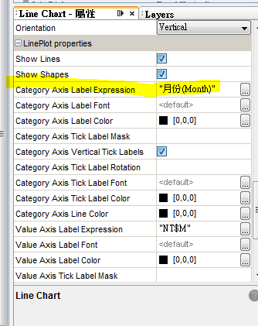

1. Y軸描述在

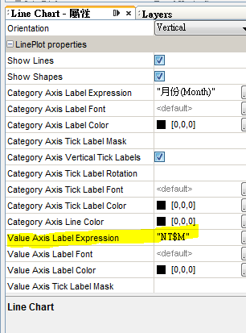

1. 報表的TITLE/CATEGORY都可以用參數替換掉





用意是如果 單位固定 例如 蘇澳廠/花蓮廠/和平廠

但功能不同 名稱/數值的單位 都可以用參數替換掉

這樣圖表刻一份就好了

不用刻 生產/發貨/銷售……多份

1. 如果 報表 跟 圖表 同時要出現

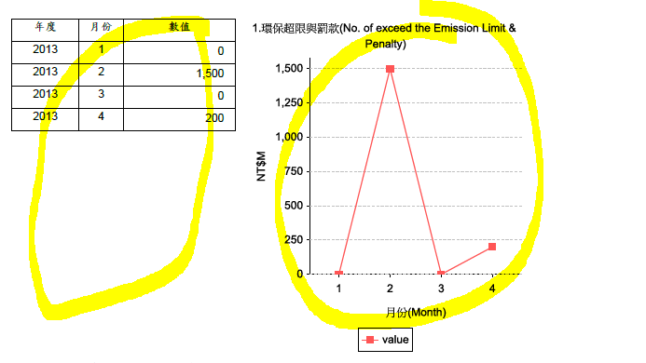

這邊遇到一個問題 就是一個DATASOURCE 如果被人用過

下一個要用到的 就沒有資料

這邊我是把一個DATALIST 但切成兩個method return

一個給table用 一個給圖表用



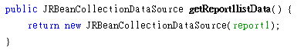

1. 如果MODEL重複的很多

比如說 三條線 蘇澳廠/花蓮廠/和平廠

但功能指標不同 例如 生產/庫存/銷售

這時候 其實報表也可以刻的很模組

COPY然後把資料源 換掉 相關名稱 單位 用參數換掉即可

1. TABLE 基本上數字顯示format也可以用參數換掉



正常版是在Pattern上面寫上#,##0 或 #,##0.00

但這樣不靈活 重複利用性不高

因此改用Pattern Expr

這樣subreport呼叫時 搭配參數使用

就可以一個table不同功能

可以要整數顯示就整數顯示

要小數幾位就小數幾位顯示

1. IREPORT如果刻圖表

需要IMPORT JFREECHAR的JAR檔

Jfreechar下載的zip一堆jar檔

但我是拿以下這幾個就可以用了

(請自行判斷)

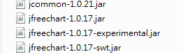

1. (問題)
2. 目前線上面顯示數值 我還不會 希望會的人 跟我說一下
3. (進階)我希望最後一筆數據的點上面 “才” 顯示數據